**Домашнее задание по сольфеджио для 4 класса**

*Для группы «В» (занятия по четвергам)*

1. **Данную мелодию транспонировать в Ре мажор и Ми мажор.** (Кто уже сделал транспонирование в Ре мажор к прошлому уроку, вам остался только Ми мажор).

**Петь мелодию с дирижированием в ОБОИХ тональностях.**

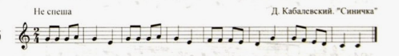

1. **Постройте интервальную цепочку в тональности до минор.** Затем её нужно **пропеть как минимум два раза**. Первый раз – подыгрывая себе оба звука интервала. Во второй раз подыгрывайте себе только один, нижний звук, а верхний подстраивайте самостоятельно.

